Universidad del Valle de Guatemala
Página Web - AEUVG
Documento de Desarrollo del Sprint 1
Harry Daniel Méndez Mendoza - 24089
Juan Gabriel Gualim Molina - 24852
Guatemala, 9 de septiembre del 2026

1. Introducción
El presente documento registra el desarrollo del Sprint 1 - Fundamentos del sistema (26 de agosto al 8 de septiembre de 2026) del proyecto de la plataforma web de la Asociación General de Estudiantes de la Universidad del Valle de Guatemala (AEUVG). Complementa la planificación del Sprint 1, documentando por cada historia de usuario el trabajo realizado y las decisiones tomadas durante su implementación.

2. HU-01 - Configuración del proyecto, repositorio y despliegue en Railway
Esta historia estableció la base técnica del proyecto: la selección del stack tecnológico, la creación del repositorio con su flujo de trabajo, la inicialización del proyecto con sus herramientas de calidad de código, y la preparación del despliegue en Railway con sus ambientes y variables de entorno. Con esto, el equipo cuenta con un entorno de trabajo común y AEUVG podrá revisar el avance de la plataforma desde internet al finalizar cada sprint.

2.1. Stack tecnológico y arquitectura
El stack se seleccionó considerando las restricciones del proyecto: un equipo de dos desarrolladores, seis sprints de desarrollo, un presupuesto de operación inicial de US$5 mensuales en Railway, una escala esperada de aproximadamente 3,000 estudiantes registrados con 500 visitas diarias, y la necesidad de que el sistema se mantenga en producción durante varios años.
Se adoptó una arquitectura monolítica full-stack: un solo proyecto que contiene el frontend y el backend, desplegado como un único servicio conectado a una base de datos PostgreSQL. A la escala esperada, separar frontend y backend en servicios independientes duplicaría el consumo de recursos sin beneficio técnico; el monolito permite además compartir el lenguaje (TypeScript), los tipos y las validaciones en todo el proyecto, y simplifica el despliegue continuo. La separación entre frontend y backend se mantiene en la estructura interna: los componentes de interfaz nunca acceden directamente a la base de datos, sino a través de los endpoints y la lógica que corren en el servidor.

Capa | Tecnología | Justificación
Frontend | Next.js 16 (App Router), React 19, TypeScript 5 | Framework React de mayor adopción; renderizado en servidor para SEO y rendimiento móvil.
Estilos / UI | Tailwind CSS 4 y componentes propios | Interfaz consistente y adaptable, construida sobre la paleta de AEUVG.
Backend | API Routes / Server Actions de Next.js | Endpoints y lógica de negocio en el mismo proyecto y despliegue.
ORM | Prisma | Migraciones versionadas en git y esquema declarativo del modelo de datos.
Base de datos | PostgreSQL 17 (Railway) | Definida en el documento del proyecto; modelo relacional con respaldos administrados.
Autenticación | scrypt para las contraseñas y jose para las sesiones firmadas | Registro, sesiones y roles propios; registro restringido a correos institucionales.
Validación | Zod | Mismos esquemas de validación en cliente y servidor.
Excel / PDF | exceljs y pdfmake | Importación y exportación de horas beca y reportes (sprints 4 y 5).
Correos | Resend | Correos transaccionales; plan gratuito de ~3,000 correos mensuales.
Imágenes | Cloudinary | Almacenamiento de imágenes y comprobantes; el sistema de archivos de Railway es efímero.
Contenedores | Docker + Docker Compose | Entorno idéntico para todo el equipo y build reproducible para producción.
Hosting | Railway | Aplicación y base de datos con despliegue automático desde GitHub, desde US$5/mes.

Entre las alternativas evaluadas se descartó la separación en servicios independientes de frontend (React/Vite) y backend (Express/NestJS), por duplicar costo y configuración sin beneficio a esta escala, así como los frameworks Laravel y Django, por introducir un segundo lenguaje al proyecto. La justificación extendida se encuentra versionada en el repositorio, en el archivo docs/stack-tecnologico.md.

2.2. Repositorio y flujo de trabajo
El proyecto se versiona en GitHub, en el repositorio hmndz3/AEUVGWEB, con dos ramas permanentes: main, que corresponde a la versión publicada, y develop, donde se integra el trabajo del sprint. El trabajo de cada tarea se realiza en ramas propias que se integran a develop mediante pull requests, lo que permite revisar el código entre ambos integrantes antes de publicarlo; al cierre del sprint, develop se integra a main y la nueva versión queda en línea. El archivo README documenta el stack, los requisitos, las instrucciones para ejecutar el proyecto localmente, los scripts disponibles y este flujo de trabajo, de manera que cualquier integrante pueda montar el entorno desde cero.

2.3. Entorno de desarrollo y calidad de código
El proyecto se inicializó con Next.js, TypeScript y Tailwind CSS, con una estructura de carpetas que separa las responsabilidades del sistema: las rutas y páginas junto con los endpoints del backend, los componentes de interfaz reutilizables, la lógica de negocio del servidor y los esquemas de validación compartidos. Esta organización busca que el crecimiento del proyecto durante los siguientes sprints mantenga el código ordenado y fácil de ubicar.
Debido a que el proyecto se desarrolla entre dos personas, se configuró Docker para garantizar un entorno idéntico para todo el equipo: un archivo docker-compose levanta la base de datos PostgreSQL local con un solo comando, y un Dockerfile construye la imagen de producción que utiliza Railway, de modo que lo probado localmente sea lo mismo que se despliega. Como herramientas de calidad se configuraron ESLint para el análisis estático del código, Prettier para el formato automático y EditorConfig para unificar la configuración de los editores, evitando diferencias de estilo entre integrantes.

2.4. Despliegue y variables de entorno
El despliegue se realiza en Railway construyendo la imagen de producción desde el Dockerfile del repositorio, con publicación automática: cada actualización de la rama main genera una nueva versión en línea. La aplicación se encuentra desplegada y accesible en https://aeuvgweb-production.up.railway.app, junto con el servicio de base de datos PostgreSQL del mismo proyecto. El procedimiento completo de configuración quedó documentado en el repositorio, en el archivo docs/despliegue-railway.md, incluyendo el trámite pendiente del dominio institucional.
Las variables de entorno se definen por ambiente y nunca se almacenan en el repositorio: los archivos .env están excluidos del control de versiones y en Railway se configuran desde el panel del servicio. El repositorio incluye el archivo de ejemplo .env.example, que documenta con comentarios cada variable requerida:
- DATABASE_URL: cadena de conexión a PostgreSQL, referenciada desde el servicio de Railway.
- NEXT_PUBLIC_APP_URL: dirección pública de la aplicación.
- AUTH_SECRET: secreto aleatorio para la firma de sesiones.
- PORT: puerto en el que la aplicación atiende las peticiones.
- RESEND_API_KEY y EMAIL_FROM: credenciales del servicio de correos transaccionales.

3. HU-02 - Diseño e implementación de la base de datos
Esta historia definió y construyó la base de datos sobre la cual se apoyarán todos los módulos del sistema. A partir del documento de definición del proyecto se identificaron las entidades, sus atributos y las reglas de negocio; con ello se elaboró el modelo entidad-relación, se implementó el esquema en PostgreSQL mediante migraciones versionadas y se cargaron los catálogos necesarios para comenzar a trabajar. Al cierre de la historia, la base de datos se encuentra creada y poblada en el servicio de Railway, y la aplicación desplegada se conecta a ella.

3.1. Modelo de datos
El modelo comprende 28 entidades organizadas por módulo, acompañadas de 12 enumeraciones que representan los estados y clasificaciones cerradas del sistema:
- Usuarios y estudiantes: facultades, carreras, estudiantes, usuarios, roles y su asignación.
- Asociaciones y clubes: asociaciones, integrantes de junta directiva, clubes y redes sociales.
- Eventos: categorías, eventos, organizadores y eventos guardados por los usuarios.
- Horas beca: oportunidades, inscripciones, registros de horas e importaciones desde archivos externos.
- Tutorías: cursos, postulaciones, tutores, disponibilidad horaria y tutorías impartidas.
- Personalización: intereses, interacciones de los usuarios y notificaciones.
Una decisión central del modelo es la separación entre estudiante y usuario. El carnet identifica al estudiante y permite que AEUVG registre horas beca aunque la persona todavía no tenga cuenta en la plataforma; cuando el estudiante se registra con ese mismo carnet, el sistema asocia automáticamente los registros existentes a su perfil. Los estados de las horas se representan mediante una enumeración, de modo que las horas acreditadas se conserven como parte del historial y no vuelvan a contabilizarse como pendientes. El detalle completo del modelo, sus convenciones, restricciones y decisiones pendientes quedó documentado en el archivo docs/modelo-datos.md del repositorio.

3.2. Diagrama entidad-relación
Se elaboró el diagrama entidad-relación que define las relaciones entre las entidades y su cardinalidad, cubriendo los módulos de usuarios, eventos, asociaciones, clubes, horas beca, tutorías y notificaciones. El diagrama está versionado junto con la documentación del modelo, de manera que se actualiza con el mismo control de cambios que el resto del proyecto y ambos integrantes trabajan siempre sobre la misma versión.

3.3. Implementación del esquema
El esquema se implementó con Prisma sobre PostgreSQL, mediante una migración inicial versionada en el repositorio. La migración crea las 28 tablas del modelo con sus llaves primarias, 38 llaves foráneas que garantizan la integridad referencial, restricciones de unicidad y de validación, y 72 índices sobre los campos de búsqueda frecuente, como el carnet del estudiante y las fechas de los eventos.
El uso de migraciones versionadas permite que cualquier cambio futuro del esquema quede registrado en el historial del proyecto y pueda aplicarse de forma controlada, tanto en los entornos locales de desarrollo como en la base de datos publicada.

3.4. Catálogos iniciales
Se cargaron los catálogos necesarios para que los módulos de los siguientes sprints cuenten con información de referencia desde el inicio: 8 unidades académicas, 48 carreras de pregrado, 8 categorías de eventos y los 3 roles del sistema, correspondientes a estudiante, tutor y administrador. La información académica se tomó del catálogo público de carreras de la Universidad del Valle de Guatemala.
La carga es idempotente: crea los registros que faltan, actualiza los que difieren de la definición versionada y deja intactos los que ya coinciden, sin eliminar información. Los valores se mantienen en archivos separados dentro del repositorio, de modo que actualizar un catálogo no implica modificar la lógica de carga. Adicionalmente se elaboró un conjunto de información ficticia, independiente de los catálogos, destinado exclusivamente a pruebas en entornos locales.

3.5. Conexión de la aplicación con la base de datos
La aplicación se conecta a PostgreSQL a través de un cliente único y reutilizado, que se crea la primera vez que se solicita. Para verificar la conexión de forma directa se implementó el punto de acceso /api/health, que consulta la base de datos y responde si la comunicación es correcta. Esta verificación permite confirmar el estado del sistema desde el navegador, sin necesidad de revisar los registros del servidor.

4. HU-03 - Sistema de diseño y prototipos de las pantallas principales
Esta historia define la identidad visual de la plataforma, los prototipos de sus pantallas principales y la biblioteca de componentes con la que se construirán todas las interfaces. Su propósito es que el desarrollo sea consistente durante el resto del proyecto y que no deba rediseñarse en cada sprint.

4.1. Identidad visual y paleta
La paleta se derivó del logo de AEUVG, que representa figuras humanas de colores distintos formando un círculo, en alusión a la unión de las asociaciones estudiantiles. Dado que ningún color del logo predomina sobre los demás, se tomó el violeta como color de acción, por ser el que mejor se identifica como elemento interactivo, y los tonos restantes se repartieron como acentos a lo largo de la interfaz.

Grupo | Color | Uso
Acción | Violeta #6D4AFF | Botones principales, enlaces y navegación.
Acentos | Coral, turquesa, ámbar, magenta, lima, cielo y lavanda | Diferenciación de las categorías de eventos y realces de sección.
Neutros | Fondo crema #FFF8F3 y texto #1C162B | Fondos y texto. Se eligieron neutros cálidos en lugar de grises para que la interfaz no resulte fría.
Estados | Éxito, advertencia, error e informativo | Las horas beca acreditadas se muestran en turquesa y las pendientes en ámbar.

Cada una de las ocho categorías de eventos cargadas durante la historia anterior tiene asignado uno de los colores de acento, almacenado en la propia base de datos. La paleta completa quedó documentada en el repositorio e implementada como variables de diseño dentro del proyecto, de modo que todas las pantallas la consumen desde un único lugar.

4.2. Tipografía y forma
Se seleccionó la familia tipográfica Plus Jakarta Sans, de trazo geométrico y aspecto amable, con soporte completo de acentos y ñ. Se definió una escala de siete tamaños que abarca desde el titular principal hasta las etiquetas, con variantes propias para la vista móvil.
En cuanto a la forma, se establecieron radios amplios para campos y tarjetas, botones y etiquetas de estado con radio completo, y sombras suaves teñidas del color del elemento en lugar de sombras grises neutras. Estas decisiones buscan que la plataforma resulte cercana para el estudiantado y se distinga de la estética de un portal administrativo.

4.3. Biblioteca de componentes
Se implementó dentro del proyecto la biblioteca de componentes base sobre la que se construirán todas las pantallas: botones en sus cinco variantes con sus estados, campos de formulario con etiqueta, texto de ayuda y estado de error, tarjetas, tablas de datos, etiquetas de estado, mensajes de alerta, encabezado de navegación y pie de página.
Los componentes consumen directamente las variables de la paleta, por lo que un ajuste de color se refleja en toda la plataforma sin modificar cada pantalla. Se incluyó además una página interna que reúne todos los componentes, la cual sirve como referencia visual para el equipo y permite verificar su comportamiento en distintos tamaños de pantalla.
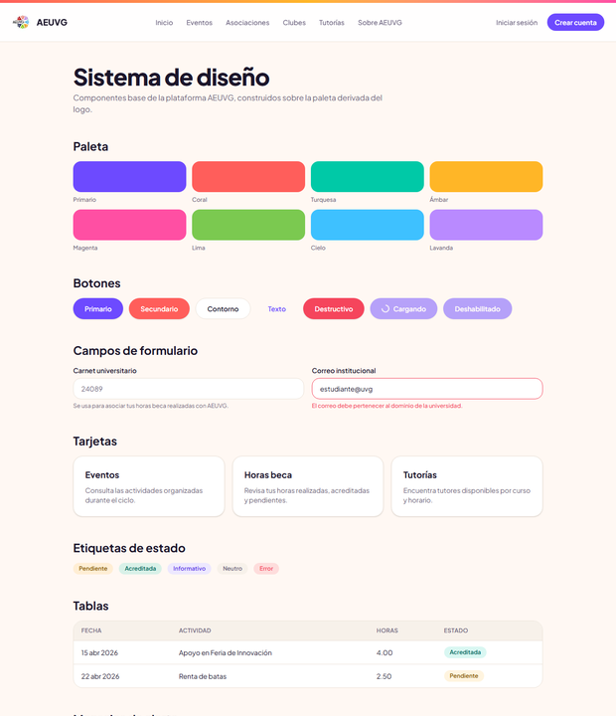
Biblioteca de componentes base implementada en el proyecto.

4.4. Prototipos de las pantallas principales
Se elaboraron los prototipos de las pantallas principales de la plataforma, en sus versiones para computadora y para dispositivos móviles. Las pantallas cubiertas son la página principal, la página sobre AEUVG, la creación de cuenta, el inicio de sesión con sus flujos de recuperación y restablecimiento de contraseña, la confirmación de correo, el listado y el detalle de eventos, el perfil del estudiante en sus distintas pestañas, y el panel administrativo con su resumen y la gestión de horas beca.
Los prototipos se revisaron contra el modelo de datos implementado en la historia anterior, de modo que la información mostrada corresponda con la que el sistema efectivamente almacena. A continuación se presentan las pantallas más representativas.
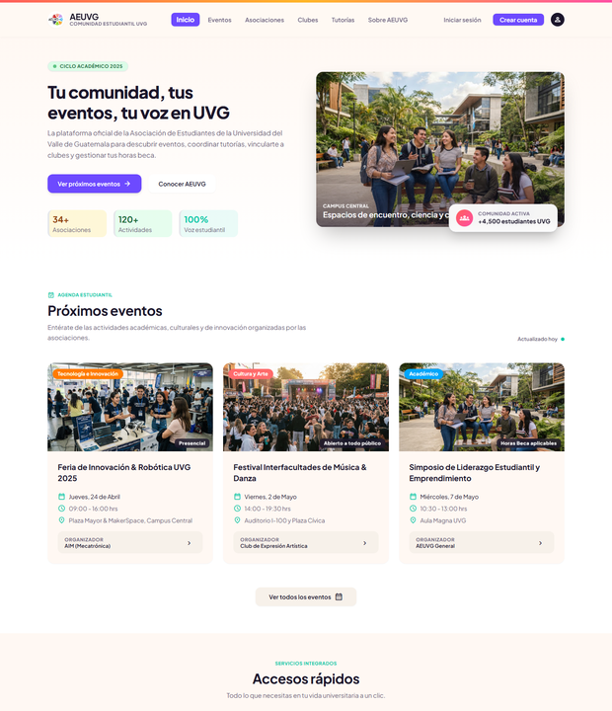
Página principal.
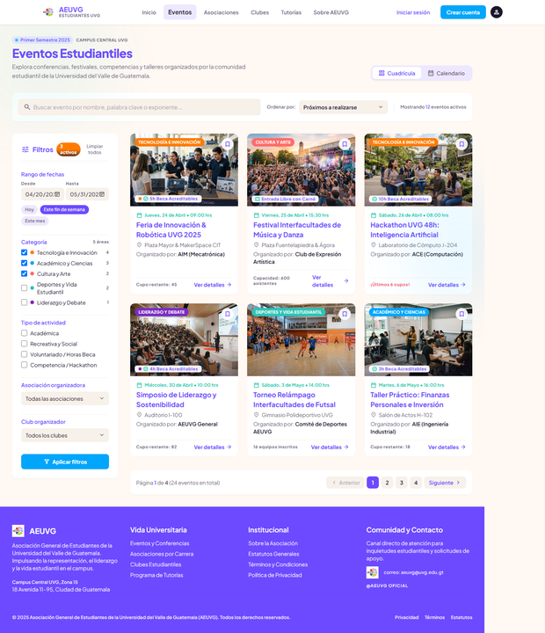
Listado de eventos con sus filtros.
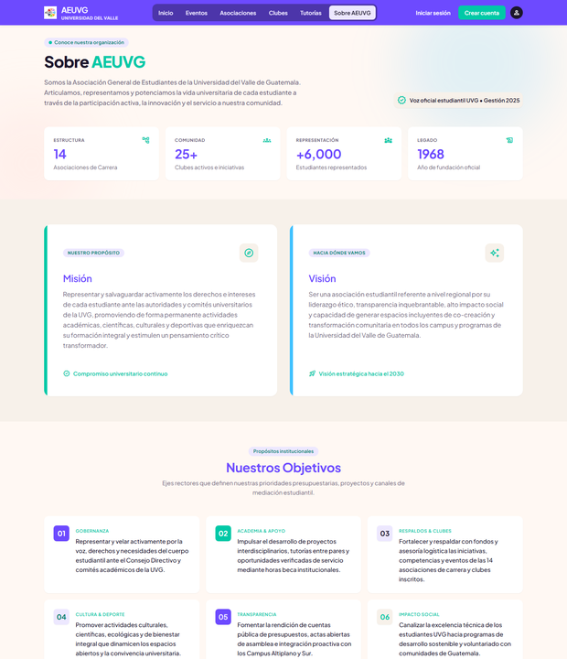
Página informativa sobre AEUVG.
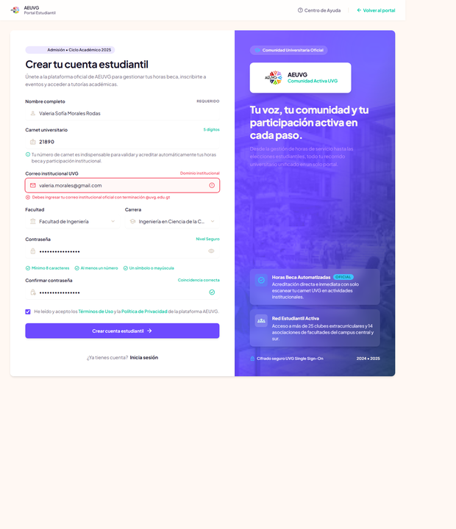
Creación de cuenta.
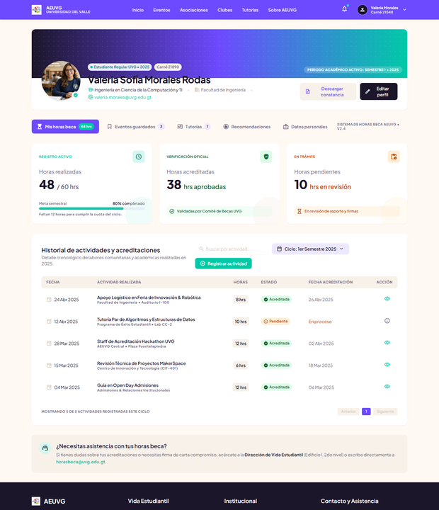
Perfil del estudiante con el resumen de sus horas beca.
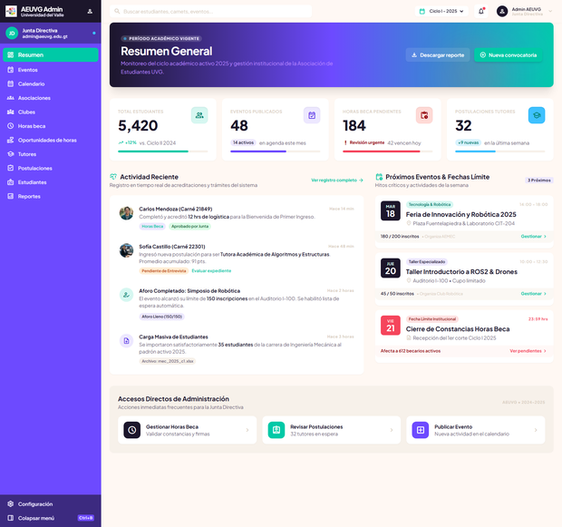
Panel administrativo: resumen general.
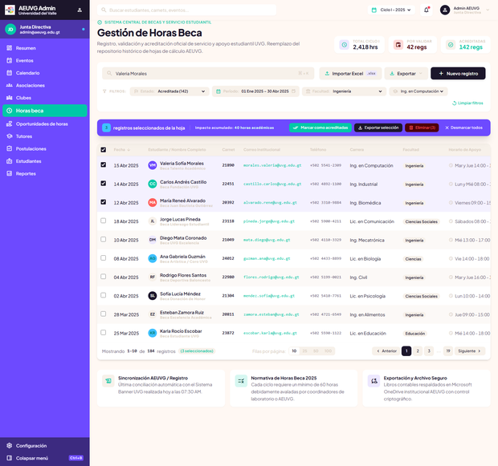
Panel administrativo: gestión de horas beca.

4.5. Diseño adaptable
Se adoptaron los puntos de corte estándar del sistema de estilos del proyecto, correspondientes a teléfono, tableta, escritorio y escritorio amplio, con un ancho máximo de contenido de 1280 píxeles. El diseño prioriza la vista móvil, considerando que la mayoría de los estudiantes accede desde el teléfono.
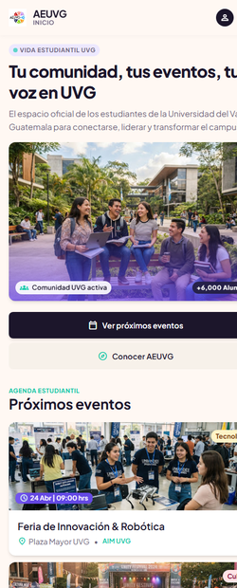
Página principal en su versión para dispositivos móviles.
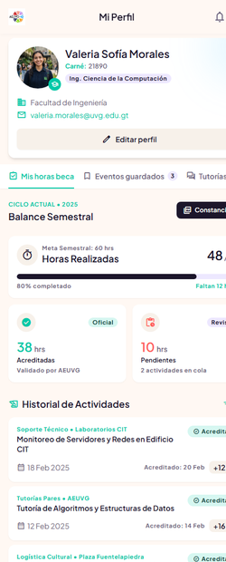
Perfil del estudiante en su versión para dispositivos móviles.

4.6. Validación con AEUVG
Los prototipos y el sistema de diseño fueron presentados a AEUVG para su revisión. La asociación dio su aprobación sin solicitar cambios, por lo que la identidad visual y la estructura de las pantallas quedan confirmadas como base para el desarrollo de los módulos funcionales en los sprints siguientes.

5. HU-04 - Registro, inicio de sesión y recuperación de contraseña
Esta historia implementa el acceso de los estudiantes a la plataforma: la creación de cuenta con verificación del correo institucional, el inicio y el cierre de sesión, y la recuperación de la contraseña. Con ella, la información personal de cada estudiante queda asociada a una cuenta propia y protegida.

5.1. Registro de cuenta
El registro solicita el nombre completo, el carnet universitario, el correo institucional, el teléfono de forma opcional, la facultad, la carrera y la contraseña. Las facultades y las carreras se cargan desde los catálogos de la base de datos, y la carrera disponible depende de la facultad elegida.
Las validaciones se aplican tanto en el formulario como en el servidor. Solo se admiten correos del dominio institucional, y se rechazan las direcciones de dominios que únicamente se le parecen. El carnet y el correo deben ser únicos, y la carrera seleccionada debe pertenecer efectivamente a la facultad indicada. La contraseña exige al menos ocho caracteres con mayúscula, minúscula, número y símbolo, y el formulario muestra un indicador de seguridad mientras se escribe.
La cuenta se crea en estado pendiente y se activa al verificar el correo. La verificación usa un enlace temporal de un solo uso: del enlace enviado únicamente se almacena su huella, de modo que ni siquiera con acceso a la base de datos podría reconstruirse. El reenvío del enlace tiene un tiempo de espera entre solicitudes y un máximo por hora.
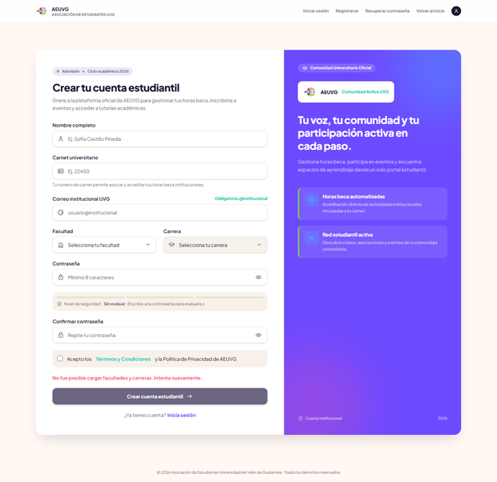
Creación de cuenta con la carga de facultades y carreras.

5.2. Cifrado de contraseñas y sesión
Las contraseñas nunca se almacenan en texto claro. Se guardan derivadas con scrypt, junto con una sal distinta por cuenta y los parámetros usados, de manera que el formato pueda evolucionar sin invalidar las contraseñas existentes.
El inicio de sesión responde de forma idéntica ante un correo inexistente y ante una contraseña incorrecta, para que no sea posible averiguar qué correos están registrados. Además, cuando la cuenta no existe se realiza una comparación contra un valor de descarte, de modo que el intento tarde lo mismo en ambos casos y el tiempo de respuesta tampoco delate la existencia de la cuenta.
La sesión se emite como un token firmado con vigencia limitada y se guarda en una cookie que el navegador no puede leer desde el código de la página. El cierre de sesión borra esa cookie y el encabezado del sitio muestra en todo momento si hay una sesión activa, con el nombre de la persona y su acceso al panel cuando corresponde.
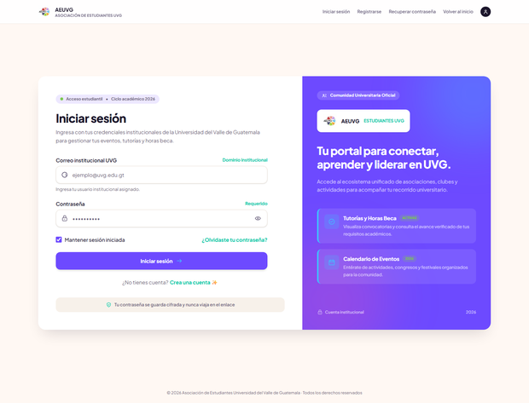
Inicio de sesión.

5.3. Recuperación de contraseña
La recuperación envía al correo institucional un enlace temporal de un solo uso. Al igual que en la verificación, solo se almacena la huella del enlace; solicitar uno nuevo invalida el anterior, y al usarlo queda consumido de inmediato, de modo que dos intentos simultáneos no puedan aprovecharlo dos veces.
La solicitud responde siempre con el mismo mensaje, exista o no una cuenta con ese correo, para no revelar quiénes están registrados. La contraseña nueva se somete a las mismas reglas de seguridad que la del registro.
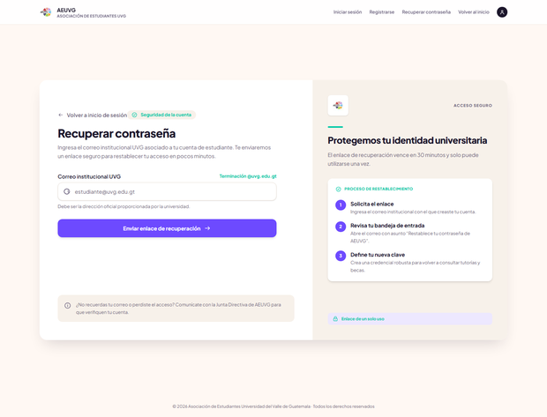
Solicitud del enlace de recuperación.

5.4. Pruebas
Los cuatro flujos quedaron cubiertos por pruebas automatizadas que verifican, entre otros casos, que el dominio institucional se respete, que el correo y el carnet duplicados se rechacen, que los enlaces caduquen y no puedan reutilizarse, que los límites de envío se apliquen y que el cierre de sesión invalide la cookie.

6. HU-05 - Roles, permisos y acceso al panel administrativo
Esta historia distingue lo que puede hacer cada tipo de usuario dentro de la plataforma y habilita el espacio de trabajo de la Junta Directiva.

6.1. Roles y asignación
El sistema define tres roles: estudiante, tutor y administrador. El rol de estudiante se asigna automáticamente al crear la cuenta; el de tutor se otorgará al aprobar una postulación de tutoría, y el de administrador se concede de forma explícita. Una misma persona puede tener más de un rol. Los nombres de rol que no correspondan a alguno de los tres se descartan al leerlos, de modo que un registro manual erróneo en la base de datos no conceda permisos.

6.2. Dónde se decide el acceso
La comprobación de permisos se realiza siempre en el servidor, a partir de los roles almacenados en la base de datos. Los servicios responden que no existe el recurso cuando la persona tiene sesión pero no el rol necesario, de manera que la existencia de una sección administrativa no se revele a quien no debe verla.
Sobre esa base se agregan dos capas que mejoran la experiencia pero no sustituyen a la comprobación: una que evita mostrar pantallas privadas a quien no ha iniciado sesión, conservando la ruta solicitada para volver a ella después de entrar, y el menú de navegación, que muestra únicamente las secciones que el rol puede usar. Quien escriba directamente la dirección de una sección protegida vuelve a pasar por la comprobación del servidor.

6.3. Panel administrativo
El panel cuenta con su barra lateral y sus once secciones: resumen, eventos, calendario, asociaciones, clubes, horas beca, oportunidades de horas, tutores, postulaciones, estudiantes y reportes. El resumen muestra los indicadores de estudiantes registrados, eventos publicados, horas beca por acreditar y postulaciones sin revisar. Las secciones cuyos módulos corresponden a sprints posteriores quedan habilitadas e indican en cuál se implementan, en lugar de presentar pantallas en blanco.
Las cuentas de administrador no pueden originarse en el registro público. Se otorgan mediante un procedimiento explícito que crea la cuenta o promueve una existente, dejándola activa y con el correo verificado. La contraseña se entrega por medio de una variable de entorno y no como argumento, para que no quede registrada en el historial del sistema.

6.4. Pruebas
La política de acceso se verificó con pruebas para los tres roles: sin sesión, con rol de estudiante y con rol de tutor no se alcanza una sección de administración; con rol de administrador sí. También se cubrieron los casos de una persona con varios roles, de una sección que solo exige sesión y de una cuenta sin ningún rol asignado.

7. HU-06 - Landing page y página sobre AEUVG
Esta historia construye las páginas públicas de la plataforma, que son la puerta de entrada para el estudiantado.

7.1. Estructura del sitio
Las páginas públicas comparten un encabezado con la navegación principal y un pie con los accesos a las secciones del sitio, a la vida estudiantil y a la cuenta. El encabezado muestra el estado de la sesión y adapta sus opciones al rol.

7.2. Página principal
La portada abre con una sección principal que presenta la plataforma y ofrece los accesos a los eventos y a la información institucional. A continuación se encuentran los accesos rápidos hacia eventos y calendario, horas beca, tutorías, y asociaciones y clubes, presentados como un mosaico con un color de acento por bloque.
Debajo se muestran las actividades destacadas y los próximos eventos, que se consultan directamente de la base de datos, junto con las redes sociales de la asociación. Como el módulo de eventos se implementa en el Sprint 2, cada sección presenta su estado vacío mientras no haya información publicada, y el bloque de redes se omite mientras no exista ninguna registrada.
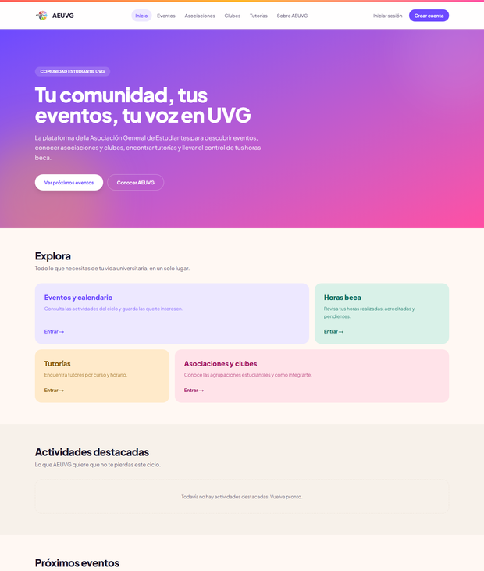
Página principal.

7.3. Página sobre AEUVG
La página institucional presenta la descripción de la asociación, su misión y su visión, la Junta Directiva y los medios de contacto. Toda esa información se lee de la base de datos, de modo que actualizarla no exija modificar el código. Los integrantes que no tengan fotografía se muestran con sus iniciales sobre un color de la paleta, de manera que la ausencia de una imagen no impida publicar la página.
La información institucional fue solicitada formalmente a la Junta Directiva mediante un documento que detalla los textos requeridos, los datos de cada integrante, las condiciones técnicas de las fotografías y la autorización de uso de imagen que cada persona debe otorgar. Mientras esa información no se reciba, cada bloque indica que está pendiente en lugar de mostrar texto de relleno.
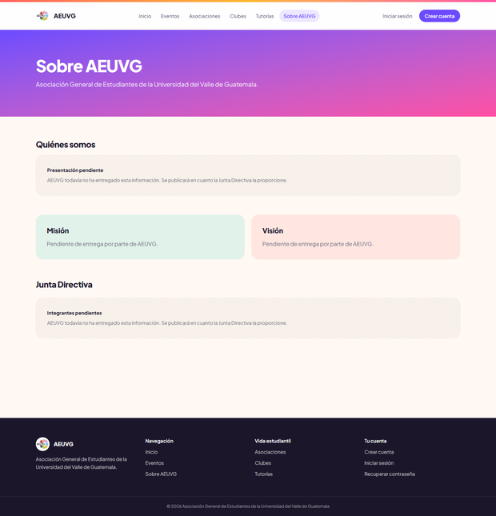
Página sobre AEUVG con los bloques pendientes de información.

7.4. Diseño adaptable y optimización
Ambas páginas se verificaron en anchos de teléfono, tableta y escritorio, comprobando que ninguna produce desplazamiento horizontal. La verificación en ejecución permitió detectar que en pantallas menores a mil veinticuatro píxeles no existía navegación alguna, por lo que se incorporó un menú desplegable que respeta los permisos del rol y que incluye el acceso a la cuenta, ya que el encabezado no dispone de espacio en esos anchos.
En cuanto a los recursos, se retiraron los archivos de la plantilla inicial que ninguna pantalla utilizaba y se redujo el peso del logotipo de ciento treinta y uno a cuarenta y un kilobytes, ajustándolo al mayor tamaño en que se muestra y priorizando su carga en el encabezado.

Página principal en su versión para dispositivos móviles.

8. Logs
Nombre: Harry Daniel Méndez Mendoza
Carné: 24089
Fecha | Inicio | Fin | Tiempo de Interrupción | Delta de Tiempo | Fase | Comentarios
26/08 | 18:30 | 19:15 | 5 min | 40 min | Planificación | Reunión de planificación del Sprint 1 con Juan Gabriel: objetivo, historias de usuario, estimación y reparto de tareas.
27/08 | 19:00 | 20:05 | 5 min | 60 min | Planificación | AEUVG-2: evaluación de arquitectura (monolito frente a frontend y backend separados) según presupuesto y escala; selección y documentación del stack.
28/08 | 19:00 | 19:55 | 5 min | 50 min | Infraestructura | AEUVG-3: repositorio en GitHub, ramas main y develop, acceso para Juan Gabriel y README.
29/08 | 10:50 | 12:05 | 5 min | 70 min | Configuración | AEUVG-4: inicialización con Next.js, TypeScript y Tailwind; estructura de carpetas; ESLint, Prettier y Docker.
29/08 | 14:00 | 14:50 | 5 min | 45 min | Documentación | Inicio del documento formal del Sprint 1 y plantilla de estilos.
31/08 | 16:00 | 16:55 | 5 min | 50 min | Diseño | AEUVG-16: paleta derivada del logo, tipografía Plus Jakarta Sans y escala de textos.
01/09 | 19:00 | 19:45 | 5 min | 40 min | Diseño | AEUVG-17: wireframes de las siete pantallas principales.
03/09 | 18:00 | 19:15 | 10 min | 65 min | Diseño | AEUVG-18: prototipos de alta fidelidad para computadora y móvil; revisión contra el modelo de datos.
05/09 | 19:30 | 20:15 | 5 min | 40 min | Diseño | Apoyo en AEUVG-10: revisión conjunta del diagrama entidad-relación; ajuste de cardinalidades y de la relación estudiante-usuario.
06/09 | 15:00 | 15:50 | 5 min | 45 min | Backend | AEUVG-30: carga de roles en la autenticación y verificación del rol predeterminado al registrarse.
06/09 | 16:00 | 16:45 | 5 min | 40 min | Backend | AEUVG-31: guardia de acceso en el servidor y protección de servicios por rol.
07/09 | 14:00 | 14:50 | 5 min | 45 min | Frontend | AEUVG-32: middleware de rutas privadas y menú de navegación según el rol.
07/09 | 15:00 | 16:05 | 10 min | 55 min | Frontend | AEUVG-33: panel administrativo con barra lateral, once secciones y resumen de indicadores.
07/09 | 21:00 | 22:20 | 10 min | 70 min | Infraestructura | AEUVG-5: proyecto en Railway, plan Hobby y despliegue automático con Dockerfile.
07/09 | 22:30 | 23:05 | 5 min | 30 min | Infraestructura | AEUVG-6: variables de entorno de producción y archivo .env.example.
08/09 | 00:40 | 01:30 | 5 min | 45 min | Base de datos | Apoyo en AEUVG-11 y AEUVG-13 con Juan Gabriel: migraciones y catálogos en Railway; corrección del puerto del servicio.
08/09 | 01:40 | 02:10 | 5 min | 25 min | Documentación | Sección de HU-02 en el documento formal.
08/09 | 19:00 | 19:40 | 5 min | 35 min | Revisión | AEUVG-21: presentación de los prototipos a AEUVG con Juan Gabriel; aprobados sin cambios.
08/09 | 21:30 | 22:55 | 10 min | 75 min | Frontend | AEUVG-19: biblioteca de componentes base: botones, campos, tarjetas, tablas, alertas, encabezado y pie.
08/09 | 23:05 | 23:40 | 5 min | 30 min | Frontend | AEUVG-20: puntos de corte y verificación del diseño adaptable.
09/09 | 00:00 | 00:30 | 5 min | 25 min | Documentación | Sección de HU-03 con imágenes de los prototipos.
09/09 | 03:05 | 03:45 | 5 min | 35 min | Pruebas | AEUVG-35: pruebas de acceso con los roles de estudiante, tutor y administrador.
09/09 | 04:05 | 04:35 | 5 min | 25 min | Documentación | Secciones de HU-04, HU-05 y HU-06 y estado final del sprint.
09/09 | 15:45 | 16:40 | 10 min | 45 min | Infraestructura | AEUVG-34: cuentas de administrador y de demostración; migraciones pendientes y variables faltantes en Railway; verificación de acceso en producción.
Total |  |  | 145 min | 1085 min |  | 18.1 horas efectivas

Nombre: Juan Gabriel Gualim Molina
Carné: 24852
Fecha | Inicio | Fin | Tiempo de Interrupción | Delta de Tiempo | Fase | Comentarios
26/08 | 18:30 | 19:15 | 5 min | 40 min | Planificación | Reunión de planificación del Sprint 1 con Harry: objetivo, historias de usuario, estimación y reparto de tareas.
28/08 | 20:00 | 20:35 | 5 min | 30 min | Análisis | AEUVG-9: entidades, atributos y reglas de negocio a partir del documento de definición.
30/08 | 16:00 | 16:45 | 5 min | 40 min | Diseño | AEUVG-10: diagrama entidad-relación con relaciones y cardinalidad.
01/09 | 18:00 | 18:20 | 0 min | 20 min | Gestión | AEUVG-40: solicitud a AEUVG de la información institucional y las fotografías de la junta directiva.
03/09 | 21:00 | 22:10 | 10 min | 60 min | Base de datos | AEUVG-12: esquema en Prisma y migración inicial con llaves, restricciones e índices.
04/09 | 22:30 | 23:15 | 5 min | 40 min | Base de datos | AEUVG-13: catálogos de facultades, carreras, categorías y roles; carga idempotente.
05/09 | 01:45 | 02:30 | 5 min | 40 min | Base de datos | AEUVG-14: script de información de prueba y documentación del modelo de datos.
05/09 | 19:30 | 20:15 | 5 min | 40 min | Diseño | AEUVG-10: revisión conjunta del diagrama con Harry.
06/09 | 15:30 | 16:00 | 5 min | 25 min | Frontend | AEUVG-37: estructura general del sitio: encabezado, pie y navegación.
06/09 | 16:10 | 16:45 | 5 min | 30 min | Frontend | AEUVG-38: sección principal y accesos rápidos de la portada.
07/09 | 14:00 | 14:35 | 5 min | 30 min | Frontend | AEUVG-39: actividades destacadas, próximos eventos y redes sociales.
07/09 | 14:45 | 15:20 | 5 min | 30 min | Frontend | AEUVG-41: página sobre AEUVG con misión, visión y junta directiva.
07/09 | 19:30 | 20:10 | 5 min | 35 min | Frontend | AEUVG-23: pantallas de registro, inicio de sesión y recuperación de contraseña.
08/09 | 00:40 | 01:30 | 5 min | 45 min | Infraestructura | AEUVG-11: servicio PostgreSQL en Railway y conexión con la aplicación, junto con Harry.
08/09 | 15:00 | 15:40 | 5 min | 35 min | Backend | AEUVG-24: servicio de registro con validación de dominio, carnet único y catálogos.
08/09 | 19:00 | 19:40 | 5 min | 35 min | Revisión | Presentación de los prototipos a AEUVG con Harry.
08/09 | 22:00 | 22:45 | 5 min | 40 min | Backend | AEUVG-25: cifrado de contraseñas con scrypt y sesión con token firmado.
09/09 | 00:10 | 00:35 | 0 min | 25 min | Frontend | AEUVG-26: cierre de sesión y estado de la sesión en el encabezado.
09/09 | 00:45 | 01:25 | 5 min | 35 min | Backend | AEUVG-27: recuperación de contraseña con enlace temporal de un solo uso.
09/09 | 01:35 | 02:00 | 0 min | 25 min | Pruebas | AEUVG-28: pruebas de registro, inicio y cierre de sesión y recuperación.
09/09 | 02:10 | 02:30 | 0 min | 20 min | Pruebas | AEUVG-42: verificación del diseño adaptable y optimización de recursos.
Total |  |  | 90 min | 720 min |  | 12.0 horas efectivas

Resumen del Sprint 1
Historia de usuario | Harry | Juan Gabriel | Total
HU-01 Configuración, repositorio y despliegue | 4.7 h | — | 4.7 h
HU-02 Diseño e implementación de la base de datos | 1.4 h | 4.9 h | 6.3 h
HU-03 Sistema de diseño y prototipos | 4.9 h | 0.6 h | 5.5 h
HU-04 Registro, inicio de sesión y recuperación | — | 3.3 h | 3.3 h
HU-05 Roles, permisos y panel administrativo | 4.4 h | — | 4.4 h
HU-06 Landing page y página sobre AEUVG | — | 2.6 h | 2.6 h
Planificación del sprint | 0.7 h | 0.7 h | 1.3 h
Documento formal del sprint | 2.0 h | — | 2.0 h
Total | 18.1 h | 12.0 h | 30.1 h

